Приложение № 9
к Контракту № 182/А-2018
от «11» апреля 2018 г.

ИП Карабчевский Геннадий Геннадьевич
ИНФОРМАЦИЯ ОБ ОТЛОВЛЕННЫХ ЖИВОТНЫХ (СОБАКАХ), ПРЕДОСТАВЛЯЕМАЯ В ДЕНЬ ОТЛОВА

ОТЧЁТ № 6
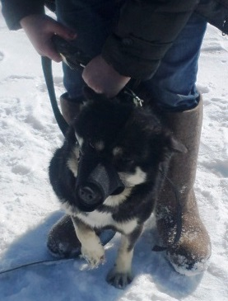 | Дата отлова | 20.04.2018
 | Пол/окрас | сука/  чепрачный
 | Номер учётной карточки | 24
 | Адрес отлова | Гагарина, 3
 | Живое/мёртвое | Живое
 | Дата эвтаназии | 23.04.2018

ИП Карабчевский Геннадий Геннадьевич
ИНФОРМАЦИЯ ОБ ОТЛОВЛЕННЫХ ЖИВОТНЫХ (СОБАКАХ), ПРЕДОСТАВЛЯЕМАЯ В ДЕНЬ ОТЛОВА

ОТЧЁТ № 6
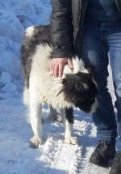 | Дата отлова | 20.04.2018
 | Пол/окрас | кобель/белый
 | Номер учётной карточки | 25
 | Адрес отлова | Печорский, 102
 | Живое/мёртвое | Живое
 | Дата эвтаназии | 23.04.2018

